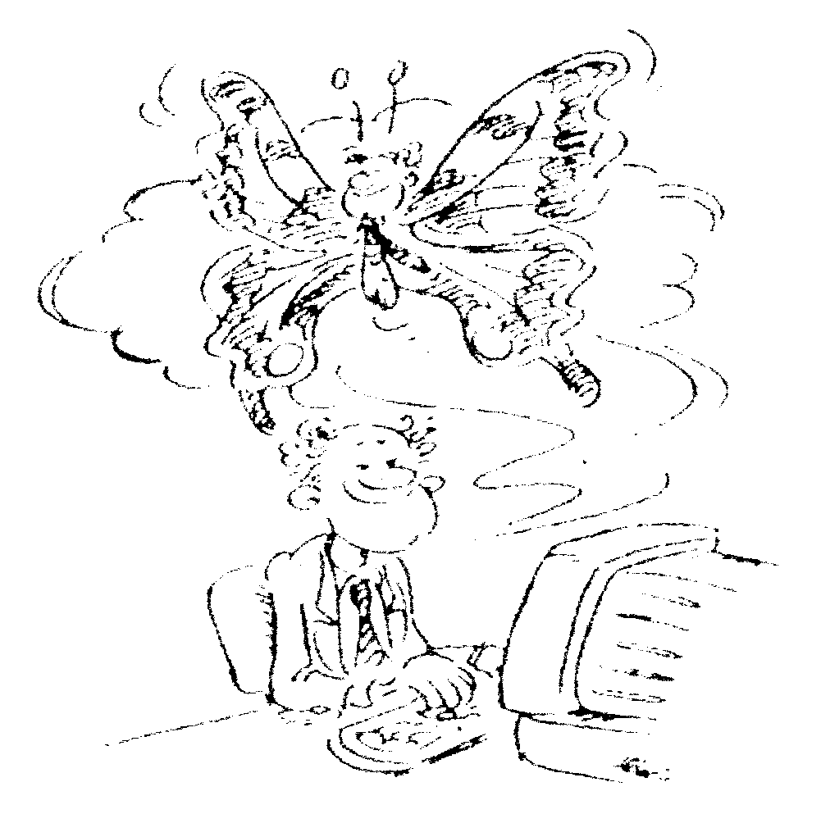**МОРГАНИЕ**

**Напряженные, усталые глаза, глаза с ослабленным зрением имеют тенденцию смотреть в одну точку. Глаза почти не двигаются и в итоге слишком редко моргают.**

**Моргание выполняет следующие важные функции, способствующие расслаблению и регенерации глаз:**

* **поверхность глазного яблока равномерно увлажняется и очищается благодаря слезной жидкости;**
* **глаза восстанавливают свои функции;**
* **благодаря слезам взгляд становится более ясным;**
* **моргание перебивает непрерывное смотрение;**
* **моргание сглаживает попытки глаз разглядеть объект, который плохо виден, предотвращая перенапряжение глаз.**

**Моргание должно быть легким, плавным и свободным, как движение крыльев бабочки.**

**Если во время напряженной работы вы внезапно почувствовали утомление и неприятные ощущения в глазах, поморгайте несколько раз и глубоко подышите, ваше зрение станет зорче, а взгляд – яснее.**